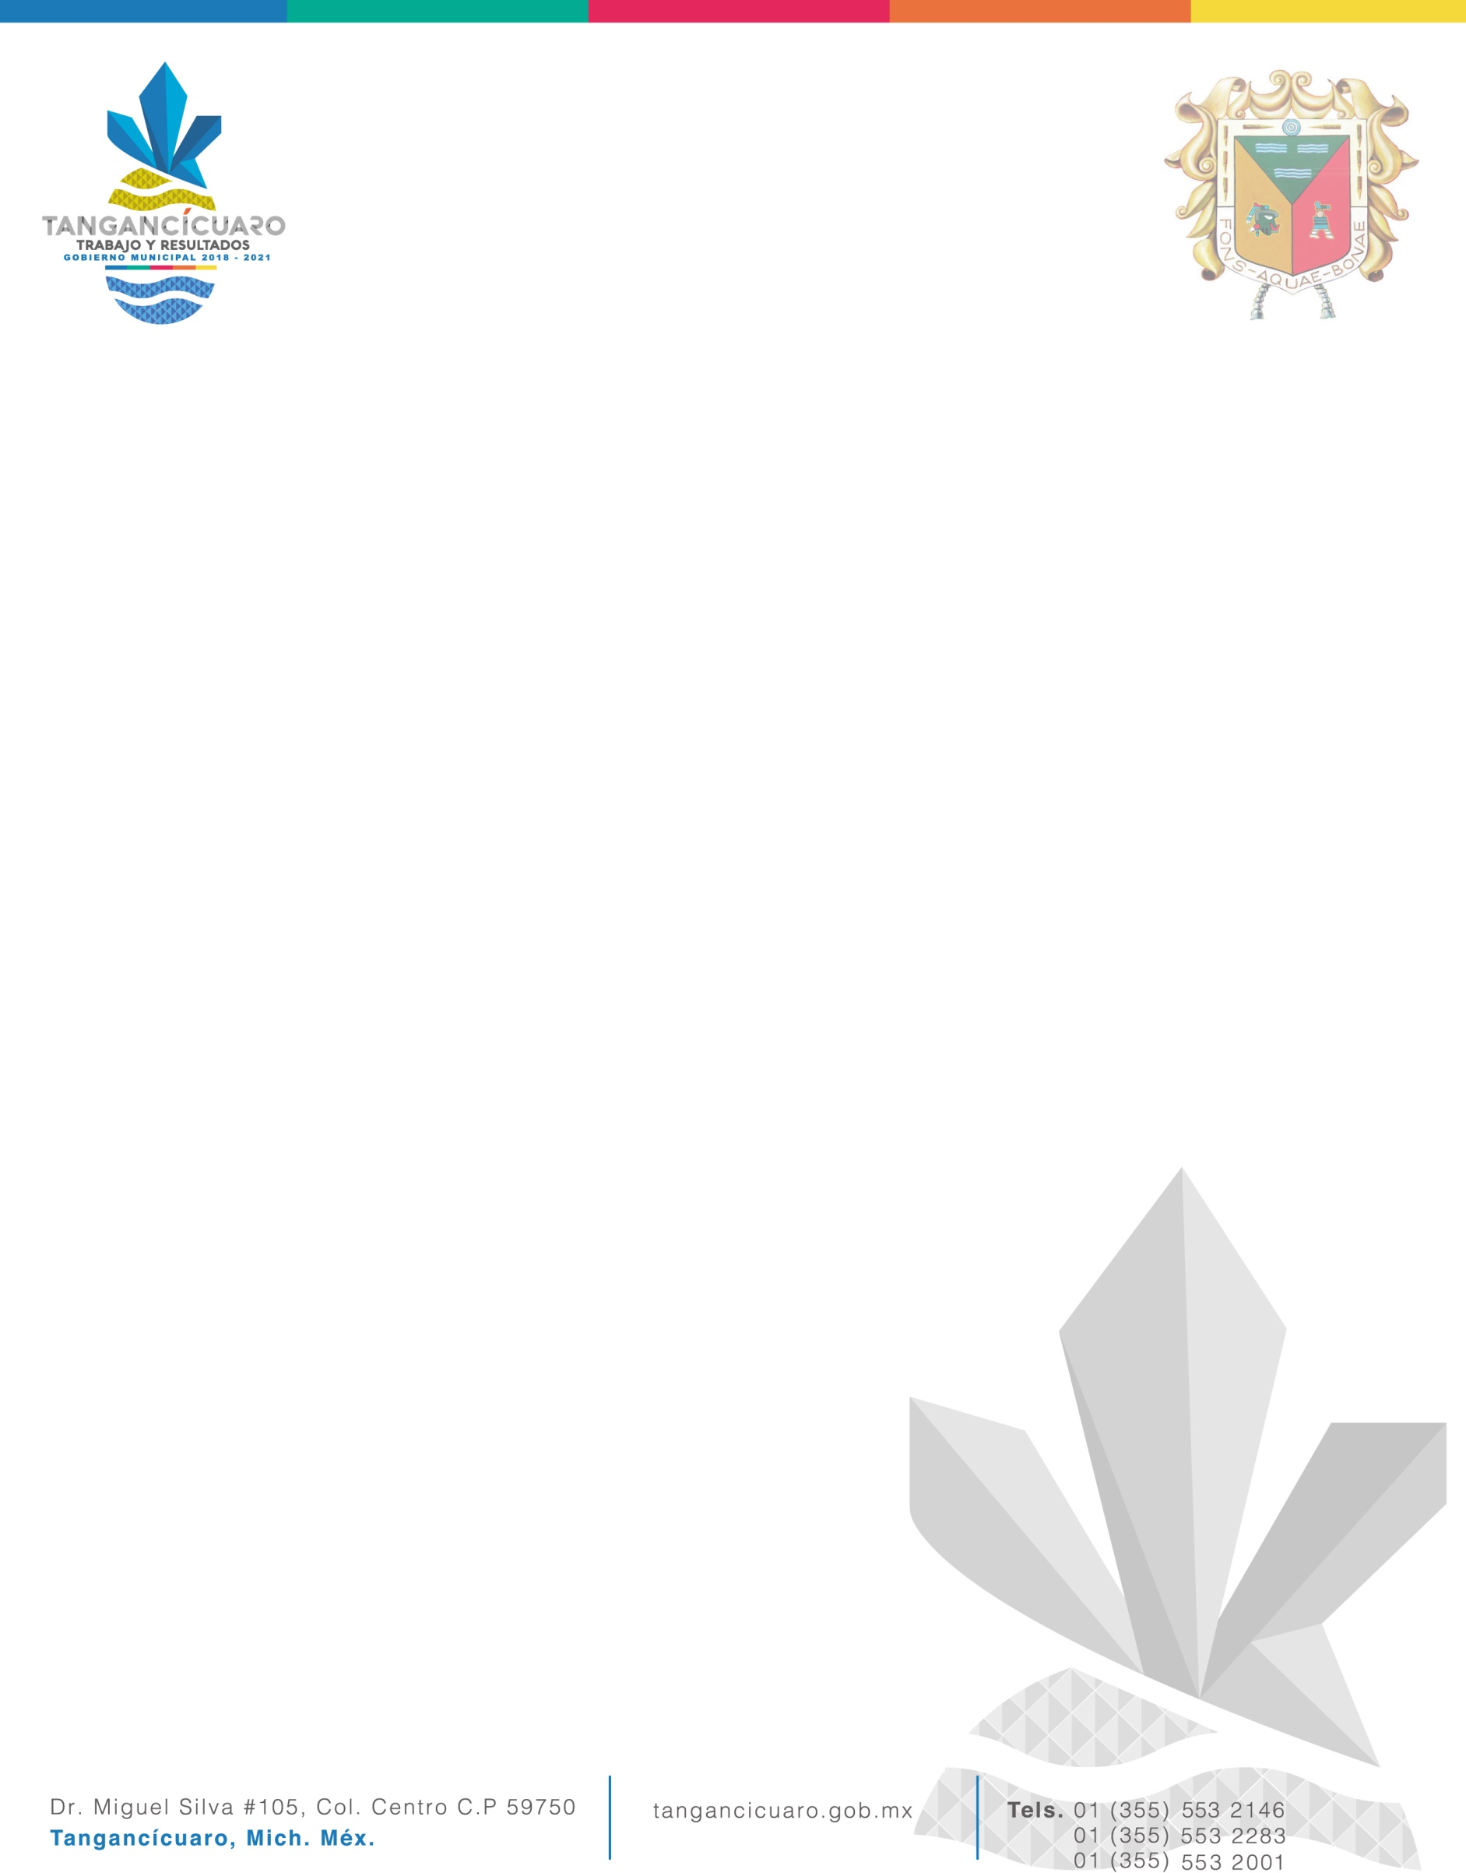

**CURRICULO ACADÉMICO Y LABORAL**

|  |  |
| --- | --- |
| **Nombre:** | Ing. Herminio Fernández Orozco |
| **Nivel:** | Director de Desarrollo Rural Sustentable |
| **Fecha de designación:** | 01 de Septiembre de 2018 |
| **Estudios realizados:** | Ingeniero Agrónomo |
| **Experiencia Laboral:** | Regidor de Ecología (2008-2012), Ganadero, Director del Departamento de Desarrollo Rural Sustentable (2015 -2018) |